font属性用于对字体样式进行综合设置，其基本语法格式如下:

选择器{font: font-style font-weight font-size/line-height font-family;}

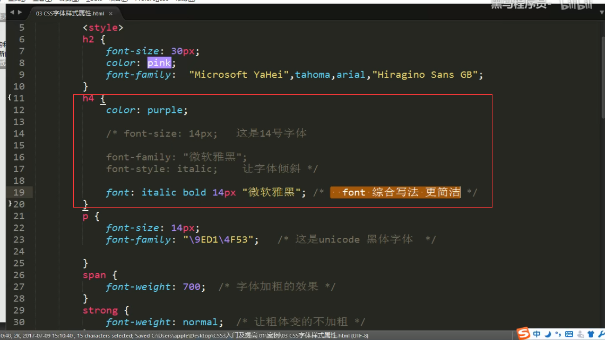

注意:其中不需要设置的属性可以省略《取默认值〉，但必须保留font-size和font-family属性，否则font属性将不起作用。